KATA PENGANTAR
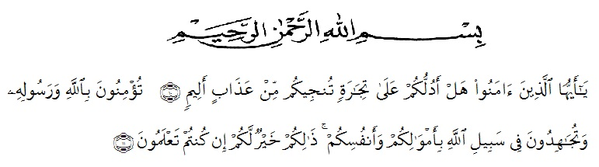
Artinya:
‘’Hai orang-orang yang beriman, sukakah kamu aku tunjukkan suatu perniagaan yang dapat menyelamatkanmu dari azab yang pedih? (10). (Yaitu) kamuberimankepada Allah danRasulNyadanberjihad di jalan Allah dengan harta dan jiwamu. Itulah yang lebih baik bagimu, jika kamu mengetahui.(11) (QS. ash-Shaff: 10-11)’’

Assalamu‟alaikum Wr. Wb.Segala puji dan syukur bagi Allah SWT yang telah melimpahkan rahmat, karunia dan hidayah-Nya, sehingga penulis dapat menyelesaikan skripsi , yang berjudul “Analisis Akuntansi Pertanggungjawaban Terhadap Pengendalian Biaya produksi (Studi Pada Perusahaan kotama shoes di medan)” skripsi disusun untuk menyelesaikan Studi Jenjang Strata 1 (S1) Jurusan Akuntansi, Fakultas Ekonomi Akuntansi.Menyadari bahwa suatu karya dibidang apapun tidak terlepas dari kekurangan,disebabkan karena keterbatasan kemampuan dan pengetahuan yang dimiliki penulis. Oleh karena itu, kritik dan saran yang sifatnya membangun sangat diharapkan.Penyusunan skripsi ini, penulis telah banyak mendapatkan dukungan dan bantuan dari berbagai pihak yang telah menyumbangkan pikiran, waktu tenaga, dan sebagainya. Oleh karena itu, pada kesempatan ini dengan setulus hati penulis mengucapkan banyak terima kasih kepada:
- Bapak H. Hardi Mulyono, SE., M.AP, Rektor Universitas Muslim Nusantara Al Washliyah Medan.
- Ibu Shita Tiara, SE, AK, M.Si., Selaku Dekan Fakultas Ekonomi dan selaku dosem pembimbing 1 saya yang telah berkenan meluangkan waktu untuk memberikan bimbingan , arahan serta saran selama proses penulisan skripsi.
- Ibu Debbi Chyntia Ovami,S.Pd.M.Si. selaku ketua Jurusan Program studi Akuntansi Universitas Muslim Nusantara (UMN) Al-Washliyah Medan. dan selaku Dosen pembimbing II saya yang telah memberikan bimbingan, saran, serta motivasi terselesainya proposal penelitian ini.
- Bapak dan Ibu Karyawan PT. Mopoli Raya Medan yang telah mengijinkan penulis untuk mengadakan penelitian diperusahaan tersebut.
- Kedua orang tua saya, yang paling saya sayangi . Karena beliaulah yang berperan penting dalam memberikan support, materi dan doa-doa yang dipanjatkan untuk masa depan saya.
- Kepada staf pengajar dan pegawai di Fakultas Ekonomi Jurusan Akuntansi Universitas Muslim Nusantara Al Washliyah Medan yang telah memberikan bantuan kepada penulis selama menempuh masa studi.
- Buat kawan-kawan saya Kurnia Intan Zulia, Indah Wahyuni, Fitry Nurjannah, Mirawati, Sri Ramadhani, Anisa Lubis, Frisda Lubis, irvan setiawan, Bunga sazuka yang telah banyak membantu saya dan tak lupa kepada saudara saya yang ada di paduan suara. Terimakasih atas perhatiannya dan doa kalian.
- Kepada kakak saya Halimah Febrianti Nst. S. Pd. Dan abang-abang saya Terimakasi atas doa dan dukungannya.
Terhadap semuanya tiada kiranya penulis dapat membalasnya, hanya doa serta puji syukur kepada Allah SWT, semoga memberikan balasan kebaikan kepada semuanya. Namun demikian, penulis menyadari bahwa penyusunan tugas akhir ini masih jauh darisempurna,sehingga segala kritik dan saran yang bersifat membangun akan diterima dengan senang hati.
Dan semoga skripsi ini dapat bermanfaat bagi pembaca maupun penuis serta dapat memberikan sumbangan pengetahuan dalam hal pendidikan. Amin.

Medan, Februari 2020
Penulis

Enni Mardiana Nasution

